

今年も残すところ１ヶ月になりました。年末年始は、生活習慣の乱れから、体調を崩しやすい時期です。1日3食バランスよく食べ、適度な運動をして、ぐっすり眠り、寒さに負けない丈夫な体をつくりましょう。

川北町

***食卓で大活躍！変身上手な大豆***

大豆は「畑の肉」といわれるほど、栄養価の高い食品です。でも、生のまま食べようとすると、ほとんど消化吸収されず、加熱したり発酵させたりして、加工することでその消化吸収率は60～90％にまで上がります。様々な大豆の加工食品を積極的に食卓に取り入れていきましょう。

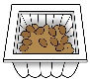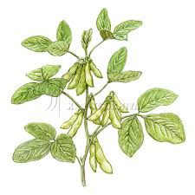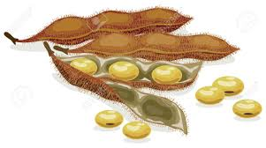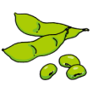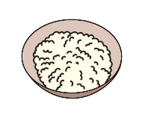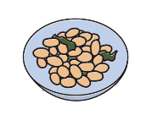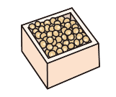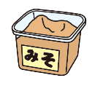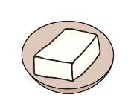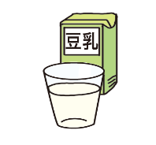

にまめ

**煮豆**

いる・くだく・すりつぶす

にる・ゆでる

はっこう

発酵させる

はつが

発芽させる

かねつ

加熱する・しぼる

かた

にがりで固める

かねつ

加熱する

こおらせる・

かんそうさせる

や

焼く

**きなこ**

**えだまめ**

**だいず**

**しょうゆ・みそ**

**大豆もやし**

**ゆば**

とうにゅう

**豆乳**

あぶら

**油あげ**

や　　どうふ

**焼き豆腐**

こうやどうふ

**高野豆腐**

**おから**

なっとう

**納豆**

とうふ

**豆腐**

あげる



□■□大豆はSDGｓの目標達成にも一役買う！？□■□

　「大豆ミート」を知っていますか？大豆ミートは肉の味や食感に近づけた食材です。人口増加により食料が足りなくなったり、肉の需要が高まって牛や豚を育てるために大量のエサが必要になり環境を壊してしまったりする可能性があります。そこで肉のかわりとなる大豆ミートが注目されています。また、肉よりも長期の保存ができることから、食品ロス削減にもつながります。

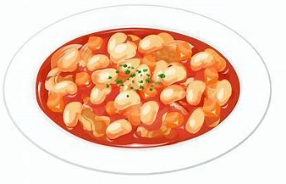

ポークビーンズ

＊作り方＊

①野菜をすべて角切りにする。大豆は水気を切る。豚肉にはワインをまぶしておく。

②サラダ油でにんにく、豚肉を炒める。色が変わったら、野菜を入れてさっと炒め合わせる。

③大豆、カットトマト缶、水、調味料を入れる。

④ふたをして１５分ほど煮たら完成！

コンソメ（顆粒）…小さじ1

砂糖……………小さじ1

カットトマト缶……100ｇ

ケチャップ……･･大さじ２

ウスターソース…小さじ１

水………………適宜

塩・こしょう………少々

＊材料＊（４人分）

豚肉スライス…150g

白ワイン………小さじ１

サラダ油………適量

にんにく（みじん）…適量

たまねぎ………１/２個

じゃがいも……･１個

にんじん………１/４本

大豆（水煮）…･1パック

パプリカ…………1/2個

カットトマト缶……1缶

＊材料＊（４人分）

豚肉……………150g

赤ワイン………小さじ１

サラダ油………適量

おろしにんにく…適量

たまねぎ………１個

じゃがいも………１個

にんじん…………小1本

大豆（水煮）……1パック

パプリカ…………1/2個

カットトマト缶……1缶

コンソメ（顆粒）…小さじ1

砂糖……………小さじ1

ウスターソース…大さじ２

水………………100㏄

ローリエ…………１枚

塩・こしょう………少々

**豚肉をベーコンにしたり、好きな豆を入れてアレンジできますよ！**

**豚肉をベーコンにしたり、好きな豆を入れてアレンジできますよ！**

コンソメ（顆粒）…小さじ1

砂糖……………小さじ1

ウスターソース…大さじ２

水………………100㏄

ローリエ…………１枚

塩・こしょう………少々

ポークビーンズ

＊作り方＊

①野菜をすべて角切りにする。大豆は水気を切っておく。豚肉は赤ワインで下味をつける。

②サラダ油で豚肉を炒める。色が変わったら、野菜を入れて炒める。

③しんなりとしたら大豆とカットトマト缶と水を加え、ひと煮たちしたら、調味料を加える。

④煮立ってきたら、ローリエを入れ、ふたをして１５分ほど煮詰めたら完成！

＊材料＊（４人分）

豚肉……………150g

赤ワイン………小さじ１

サラダ油………適量

おろしにんにく…適量

たまねぎ………１個

じゃがいも………１個

にんじん…………小1本

大豆（水煮）……1パック

パプリカ…………1/2個

カットトマト缶……1缶

**豚肉をベーコンにしたり、好きな豆を入れてアレンジできますよ！**

コンソメ（顆粒）…小さじ1

砂糖……………小さじ1

ウスターソース…大さじ２

水………………100㏄

ローリエ…………１枚

塩・こしょう………少々

ポークビーンズ

＊作り方＊

①野菜をすべて角切りにする。大豆は水気を切っておく。豚肉は赤ワインで下味をつける。

②サラダ油で豚肉を炒める。色が変わったら、野菜を入れて炒める。

③しんなりとしたら大豆とカットトマト缶と水を加え、ひと煮たちしたら、調味料を加える。

④煮立ってきたら、ローリエを入れ、ふたをして１５分ほど煮詰めたら完成！

＊材料＊（４人分）

豚肉……………150g

赤ワイン………小さじ１

サラダ油………適量

おろしにんにく…適量

たまねぎ………１個

じゃがいも………１個

にんじん…………小1本

大豆（水煮）……1パック

パプリカ…………1/2個

カットトマト缶……1缶

**ベーコンやブロッコリー、キャベツなどを入れてもおいしいです！**